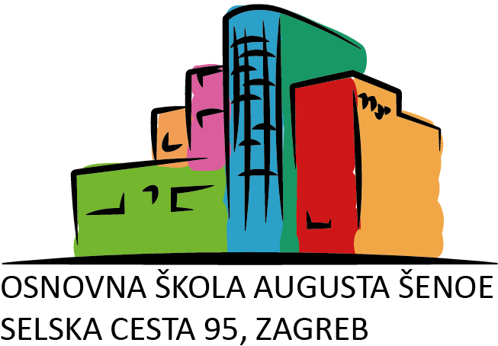
Klasa: 112-01/20-02/07
Ur.br.: 251-187-01-20-08
Zagreb, 23.11.2020.

Predmet: Obavijest o rezultatima natječaja za radno mjesto učitelja/učiteljice hrvatskog jezika

Obavještavamo Vas da je temeljem natječaja objavljenog na mrežnim stranicama Hrvatskog zavoda za zapošljavanje, mrežnim stranicama i oglasnoj ploči škole od 20. listopada 2020. odlukom ravnateljice na temelju izvješća o provedenom postupku Povjerenstva, uz prethodnu suglasnost Školskog odbora na sjednici održanoj 23 studenoga 2020. godine na radno mjesto učitelja/učiteljice hrvatskog jezika na neodređeno, u nepunom radnom vremenu izabrana Marijana Ivić koja ispunjava propisane uvjete natječaja.

Ravnateljica:
Ivana Sauha, prof.

